Name: Frieda Alter: fast 3

Das bin ich: Das mache ich gerne:

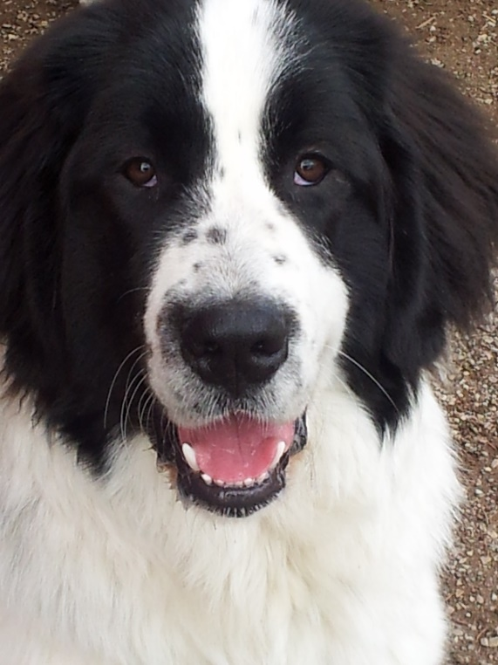
fressen
spazieren gehen
im Wald
schlafen
toben

Darauf freue ich mich in der Schule:

auf die Klasse 1b
auf spielen mit Kindern
auf schlafen
